Załącznik nr 11 do SIWZ
3.1 WYSTAWA
Planuje się urządzenie plenerowej, mobilnej wystawy, która zostanie umieszczona na zagospodarowywanym terenie w ramach projektu dofinansowanego ze środków PROW 2014-2020 pn. „Kształtowanie przestrzeni publicznej przy ul. Wesołej w miejscowości Smardzewice”, na działkach nr ewid. 395/2 i 395/1, w miejscu atrakcyjnym turystycznie, stanowiącym przestrzeń publiczną ogólnodostępną i licznie odwiedzaną.
Celem wystawy jest przybliżeniu turystom i mieszkańcom lokalnego dziedzictwa kulturowego
i historycznego, związanego z obecnością żubrów na terenie Gminy Tomaszów Mazowiecki.
Będzie to tematyczna wystawa mobilna, plenerowa poświęcona żubrom oraz Ośrodkowi Hodowli Żubrów w Smardzewicach - jednej z najstarszych placówek tego typu w Polsce. Ośrodek został utworzony w 1934r. z inicjatywy prezydenta RP Ignacego Mościckiego. Dla czterech bizonów, które prezydent Mościcki otrzymał w darze od Polonii kanadyjskiej wybudowano wówczas zagrodę w starym borze sosnowym, która dała początek istniejącemu do dziś Ośrodkowi.
Obecnie Ośrodek zajmuje pow. 72,4 ha i leży w strefie ochronnej Spalskiego Parku Krajobrazowego. Liczebność stada hodowlanego utrzymywana jest na poziomie 20 sztuk. Na terenie Ośrodka znajduje się zagroda pokazowa żubrów oraz ścieżka dydaktyczna.
Nasza ekspozycja będzie ukazywać unikatowy na naszym terenie Ośrodek Żubrów, historię jego powstania, dokumenty, fotografie i wycinki prasowe dotyczące jego funkcjonowania od założenia aż do chwili obecnej.
Powstanie wystawy poprzedzone zostanie zbieraniem materiałów archiwalnych dotyczących Ośrodka, wszelkich dokumentów i fotografii. W tym celu nawiązana zostanie współpraca Gminy Tomaszów Mazowiecki
z instytucjami tj. Nadleśnictwem Smardzewice, Kampinoskim Parkiem Narodowym, Łódzkim Domem Kultury
w Łodzi, Skansenem Rzeki Pilicy, Archiwum w Piotrkowie Trybunalskim.
Zebrane materiały zostaną umieszczone na panelach wystawowych. Dobra wystawa, czy to plenerowa czy też w obiekcie charakteryzować musi się przede wszystkim właściwym przyjęciem ze strony odbiorcy. Sposób prezentacji danego tematu i jego odbiór to kluczowa kwestia stanowiąca o sukcesie. Jednym z lepszych sposobów zainteresowania odbiorcy są coraz częściej stosowane plenerowe moduły wystawowe. O ich efektywności decyduje monumentalna i rzucająca się w oczy, a zrazem estetyczna forma instalacji przestrzennej. Dzięki prostemu systemowi montażowemu, jest jedną z bardziej przystępnych opcji pozwalającą na szybkie przygotowanie wystawy. W stabilny aluminiowy stelaż składający się z pionowych profili oraz poprzeczek wkomponowane jest wysokiej jakości tworzywo PCW na którym znajduje się grafika. Możliwość dowolnego ustawienia poszczególnych modułów pozwala na stworzenie oryginalnego ciągu wystawowego, który w wygodny sposób przeprowadzi odbiorcę od początku do końca wystawy. Umieszczenie grafiki jest możliwe po jednej bądź po obu stronach modułu. Moduły takie to również ciekawa możliwość zaaranżowania przestrzeni publicznej.

Przykładowa wizualizacja wystawy
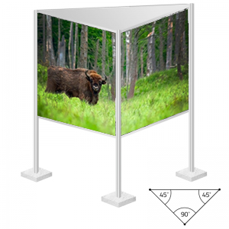
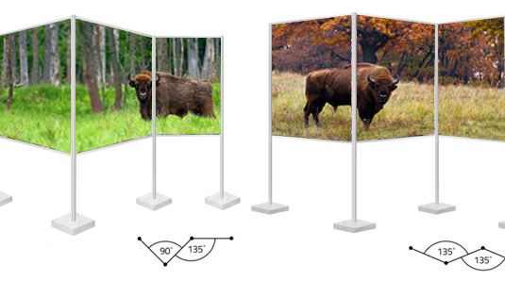
Wystawa plenerowa trójkątna

Wystawa plenerowa trzyczęściowa
Wystawa będzie wypożyczana i prezentowana w instytucjach kultury, w szkołach i świetlicach na terenie Gminy Tomaszów Mazowiecki oraz powiatu Tomaszowskiego. Wystawa pełnić będzie nie tylko funkcję informacyjno-edukacyjną. Jej zadaniem będzie przede wszystkim dostarczanie zwiedzającym niezapomnianych wrażeń.
Przewiduje się wykonanie 8 paneli wystawowych z nadrukiem i ich montaż w miejscu realizacji operacji.

